**Дата**: 16.01.2025

**Клас**: 9-А

**Предмет**: англійська мова

**Тема:** Науки та науковці.

**Мета:** : формувати навички вживання лексичних одиниць по темі; удосконалювати навички читання, аудіювання й усного монологічного мовлення; розвивати пізнавальні інтереси учнів; виховувати інтерес до самостійного пошуку потрібної інформації, а також загальну культуру учнів.

**Вчитель**: Руда Д.В.

Хід уроку

1.Greeting

Good afternoon, guys! I’m glad to see you. Are you ready to start our lesson? All set?

2. Wаrm up / Listening

Уважно слухати аудіо трек і дати відповідь на питання <https://www.youtube.com/watch?v=IxoHuQNBwFU&t=194s> .

3. Speaking

Дати усно відповіді на питання : <https://wordwall.net/ru/resource/52804717/future-discussion> .

4. Повторення

Словник:

*Shallow-неглибокий, мілкий*

*Rough-брутальний, грубий*

*Rude-грубий*

*Reliable –надійний*

*To recycle- переробляти*

*Outstanding- видатний,знаменитий*

*An invention- винахід*

*An inventor-винахідник*

*A reason-причина*

*To exist-жити, існувати*

*To lose touch- втратити зв’язок*

*to make peace-помиритися*

*mankind- людство*

*Alike-бути схожим*

*To be a waste of time- марно витрачати час*

*To be available-бути доступним,наявним*

*To be brought up-бути вихованим, виховуватись*

*To be engaged in – бути зайнятим чимось*

Повторити conditional sentences.

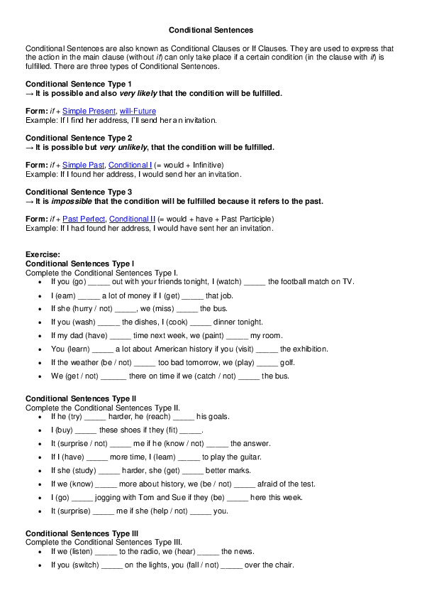

5. Writing

Виконати вправу 3(b) стр 125 та впр 4 стр 126 у підручнику.

6. Vocabulary

Increase-збільшувати

Humanity- людство

Immature – недорозвинений, молодий

Generation- покоління

Fault- помилка, провина

Consume- споживати

Due to smth- завдяки чомусь

7. Homework

1. Виконати письмово вправу 3 (a) стр 125.

2. Вивчити нові слова в словнику.